**Методы поиска подстроки в строке:**

* **Алгоритм Кнута-Морриса-Прата; Сложность – O (m + n)**

Если длина строки m (abcabcabcbasbd) и длина подстроки это n (abc), тогда линейный подход сравнения каждой буквы с каждой будет иметь сложность O (m * n)

В алгоритме КМП используется 2 функции – первая создает из подстроки массив совпадений префикса и суффикса, вторая функция сравнивает строку с массивом подстроки и двигает сравнение символов вправо, пока не найдет подстроку в строке.

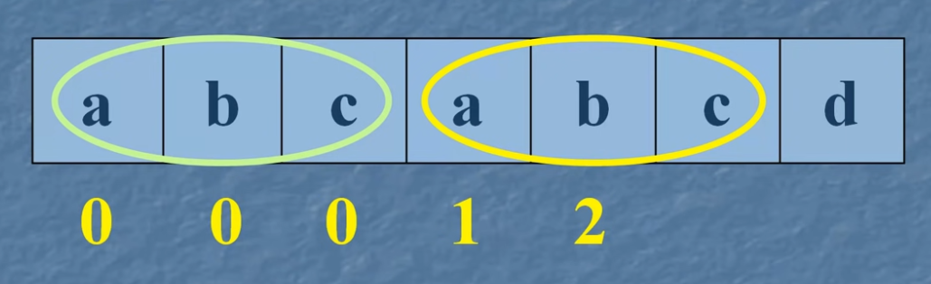

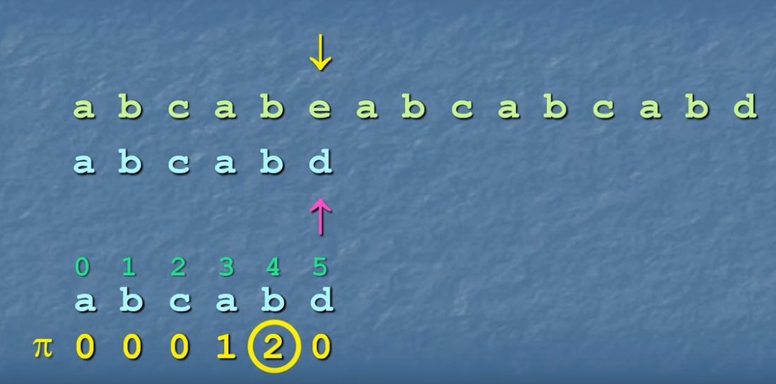

* **Алгоритм Бойера-Мура:**

В алгоритме Бойера-Мура используются две функции, первая создает одномерный массив, который равен удаленности символа строки от конца строки (начинается с предпоследнего элемента образа), а последний символ, если не встречался ранее, равняется длине образа, а если встречался, то первому значению. После образа будет стоять *, который будет равен также длине образа.

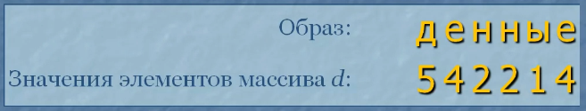

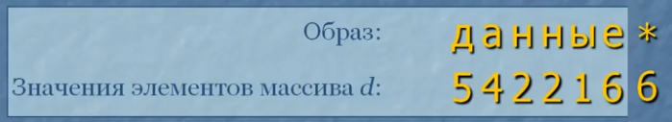

Вторая функция сравнивает элементы строки с элементами подстроки справа налево (т.е. с начала строки и с конца образа). Если символ строки не равен последнему символу образа, то образ смещается вправо на цифру символа строки.

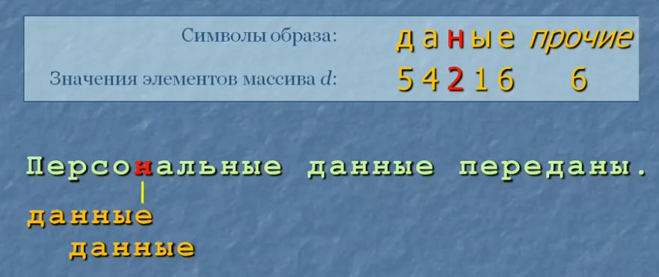

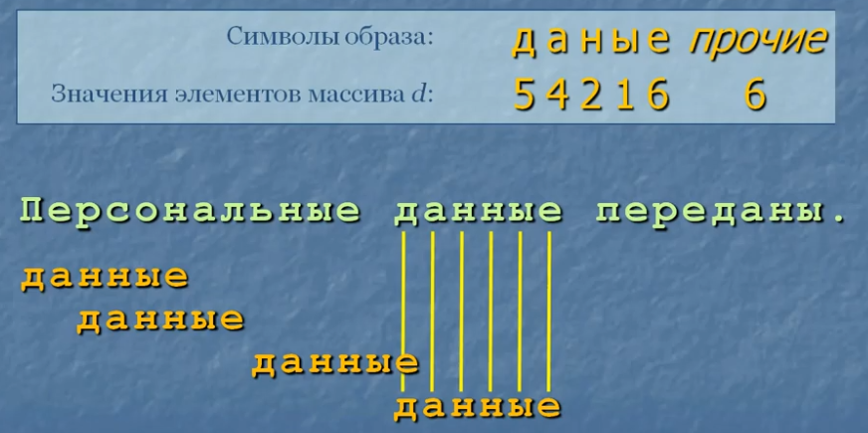

* **Решение пятнашек эвристическим методом алгоритма А\***

